A BMW Skytop is bemutatkozott az Art Market Budapesten
Az utóbbi évek legexkluzívabb BMW modellje, a mindössze ötven példányos szériában gyártásba kerülő BMW Skytop is emelte az Art Market Budapest fényét. Közép- és Kelet-Európa legnagyobb kortárs képzőművészeti vásárán a bajor prémiumgyártó hazai képviselete egy különleges kiállítási térben, a BMW Art Room-ban várta a látogatókat, ahol bemutatkozott az új BMW X3, a BMW egyik legsokoldalúbb modelljének negyedik generációja is.
A négy kontinens harminc országából érkezett mintegy kilencven kiállító részvételével kialakított széles, több ezer műalkotást felvonultató Art Market Budapest és az azt kísérő események több mint tízezer ember számára teremtették meg a művészettel való közvetlen találkozás lehetőségét. Az esemény népszerűségét és szemléletformáló hatását jól illusztrálja, hogy online platformjaink látogatottsága az esemény néhány napja alatt közel ötszázezer felhasználó érdeklődését keltette fel a művészet iránt. Mindez többek között olyan kiemelt témákra segített az idei évben ráirányítani a figyelmet, mint a 130 éve született André Kertész, világhírű fotóművész örökségének hatása a kortárs fotográfiára. Mindemellett a vásár programja idén a sCulture nevű kül- és beltéri szoborparkot is magába foglalta, kihasználva a Millenáris helyszíni adottságait.
Az Art Market Budapest művészeti vásárt harmadik éve támogató BMW Group Magyarország a Millenáris területén egy önálló kiállítási térben várta vendégeit október 16. és 20. között. A bajor prémiumgyártó hazai képviselete exkluzív meglepetéssel készült az eseményre: bemutatta a hazai közönség számára a BMW jelenleg legkülönlegesebb sorozatgyártásban készülő modelljét, a BMW Skytop-ot. Az elegáns kétüléses minden részletében kézzel, mérnöki precizitással kidolgozva, időtlen formanyelvbe csomagolva kínálja a márka által fémjelzett vezetési élményt. A Concorso d’Eleganza Villa d’Este idei felvonásán bemutatott BMW Concept Skytop tanulmányautó a kézzelfogható exkluzivitások rajongóinak és az autókülönlegességek gyűjtőinek szívverését egyaránt felgyorsította, a rengeteg pozitív visszajelzés hatására így a BMW egy 50 darabos limitált széria elkészítése mellett döntött.
A BMW Art Roomban debütált hazánkban a mindössze ötven példányban készült BMW Skytop mellett a hétköznapok során felmerülő igényeket praktikusságával könnyedén kiszolgáló és a hétvégék szabadidős tevékenységeiben, illetve a hosszabbra nyúló utazások során is kiváló partnerként kitűnő, elődeinél határozottan sportosabb BMW X3 negyedik generációja is. A nóvumot a BMW Group Magyarország egy különleges lézershow keretében leplezte le, melyen a meghívott ügyfelek, partnerek és a sajtó képviselői vettek részt.
Sajtókapcsolat:
- Salgó András, vállalati kommunikációs menedzser
- +36 29 555 115
- andras.salgo@bmw.hu
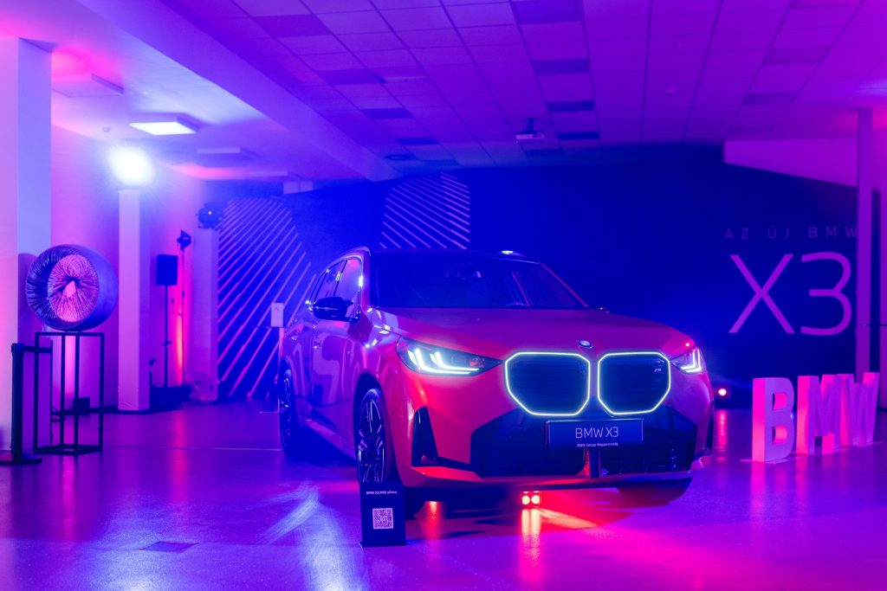 | © BMW
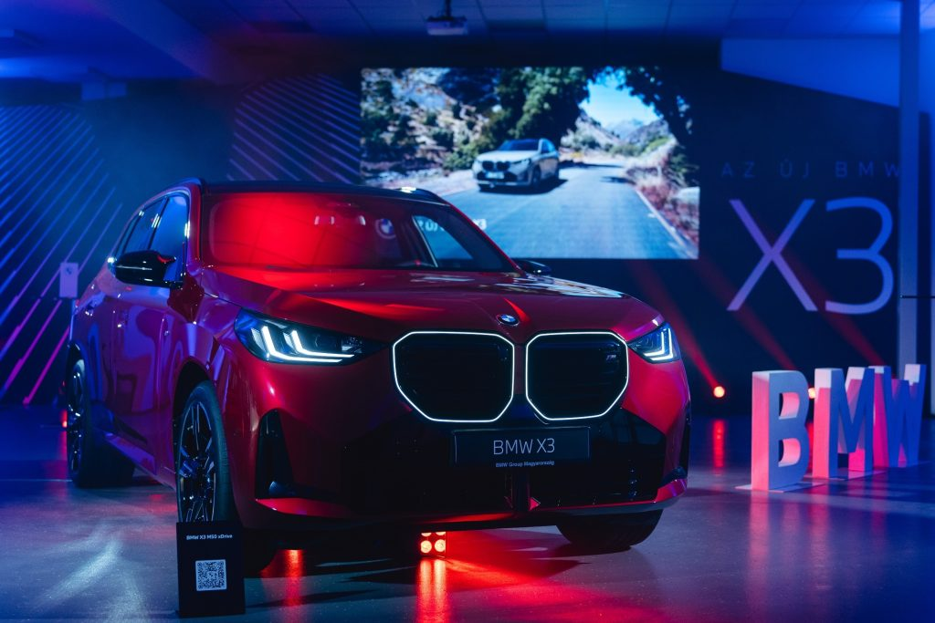 | © BMW
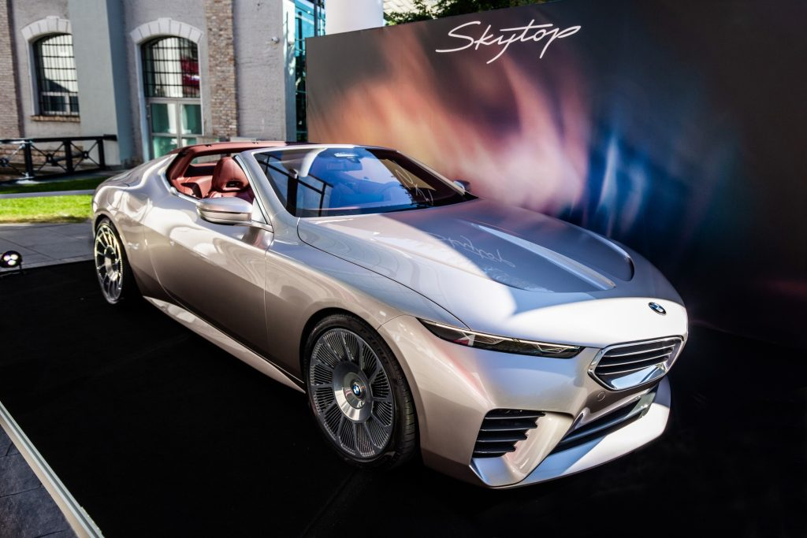 | © BMW
Eredeti tartalom: BMW Magyarország
Továbbította: Helló Sajtó! Üzleti Sajtószolgálat
Ez a sajtóközlemény a következő linken érhető el:

